«День космонавтики» 

Подготовила воспитатель: Харатян К.В.
12 апреля – Всемирный день авиации и КОСМОНАВТИКИ. Прошло много лет с того дня, когда впервые в мировой истории человек совершил полёт в космос. На корабле-ракете «Восток» он облетел вокруг Земли. Пилотом этого космического корабля был наш российский (советский) гражданин, лётчик-космонавт Ю. А. Гагарин. Весь мир узнал имя человека, проложившего дорогу к звёздам. Он стал героем всей Земли. Так появилось слово «КОСМОНАВТ». Этот день ознаменовал новый этап в развитии всей науки и техники. Мы помним эту дату и гордимся, что именно наш, русский человек, впервые покорил космос. И этот день мы провели необычно.
Дети старшей дошкольной и подготовительной групп встретили этот праздник по-особому весело и интересно. Педагоги совместно с музыкальным руководителем провели с ребятами развлекательное мероприятие «Путешествие в космос». С целью доставить детям радость, удовольствие, создать условия для развития познавательно – речевой активности детей. Были поставлены следующие задачи:
- формирование знаний о космосе, космонавтике и космонавтах;
- приобщать к коллективным действиям и переживаниям;
- развивать познавательные процессы – мышление, внимание, восприятие, память, воображение.
Для ребят прозвучало много песен «Марш юных космонавтов», «Наш весёлый экипаж», в исполнении солистов - песни «Лунатики» и «Покорители».
Много слов было сказано о космосе, о космонавтах, о звездах и планетах. О Гагарине и о его подвиге, о том, какими качествами должен обладать человек, чтобы быть космонавтом.
Все воспитанники принимали активное участие в программе: отгадывали космические загадки, соревновались в конкурсах и эстафетах. Отправлялись в путешествие по планетам. В общем, проходили настоящие космически испытания. Особенно детям понравилась строить ракету и играть в космонавтов. Перед каждой командой лежал тоннель – это входной модуль космического корабля – дети пролазили через него, оббегали стойку с флагом и бежали к ракете. Перед ракетой обруч, который обозначает люк, пролезть и забежать за ракету «посадка». Выиграла команда, которая быстрее всех выполнила задание и первой закончила посадку на корабль.
В конце программы прозвучала общая финальная песня «Поехали».
Праздник прошел весело и увлекательно.
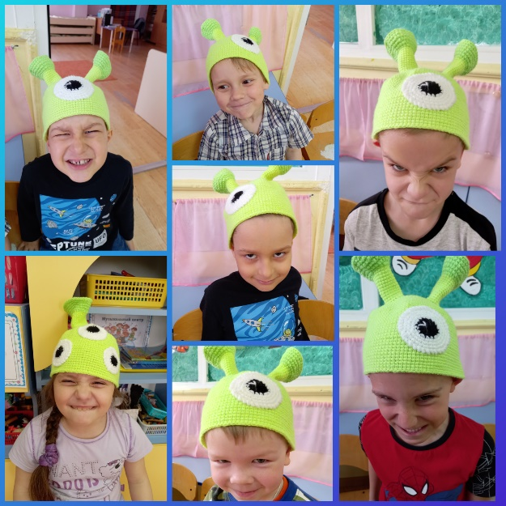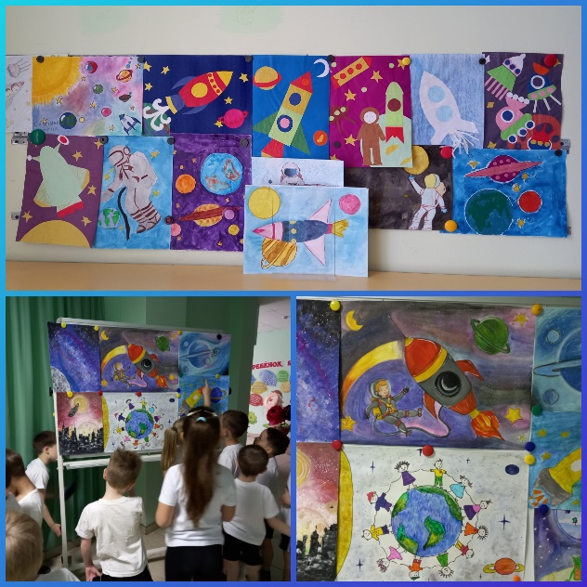
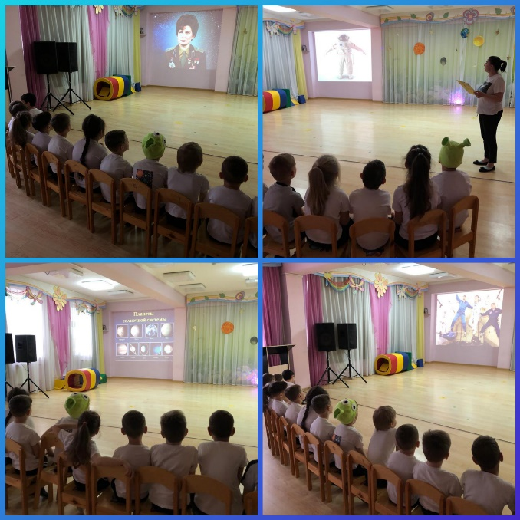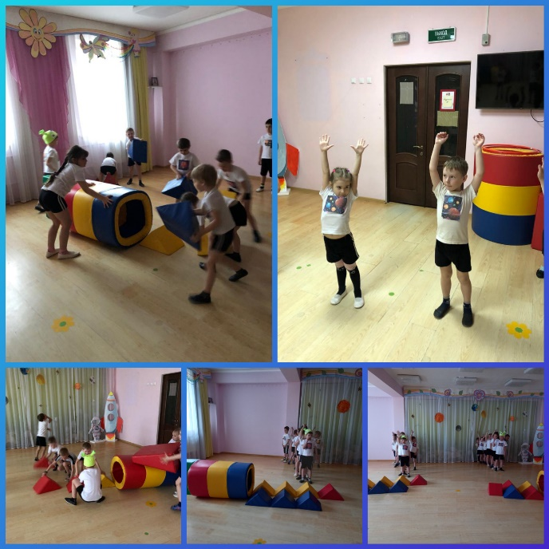
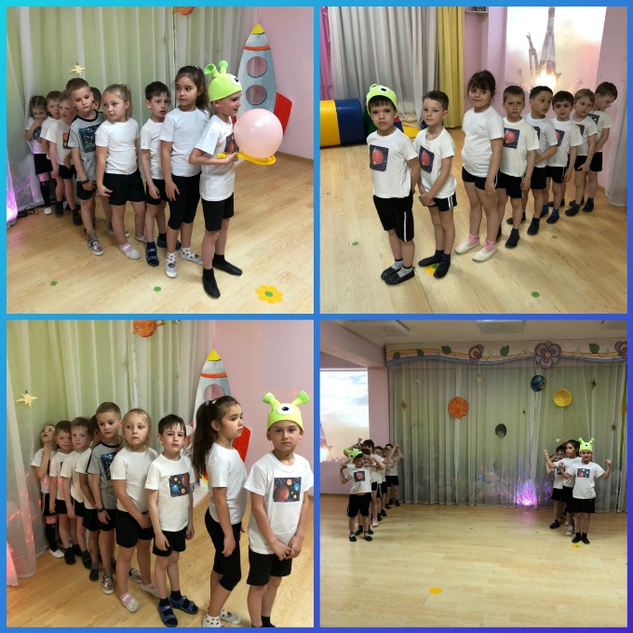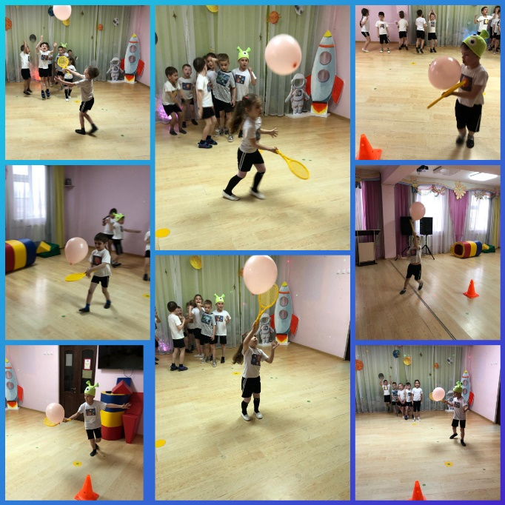

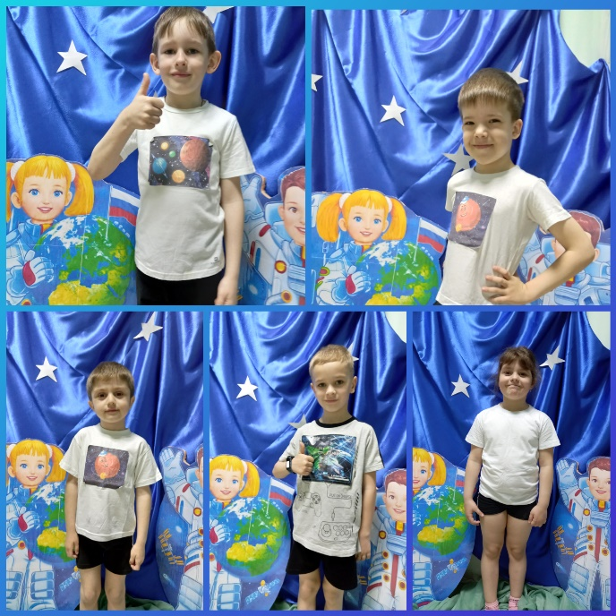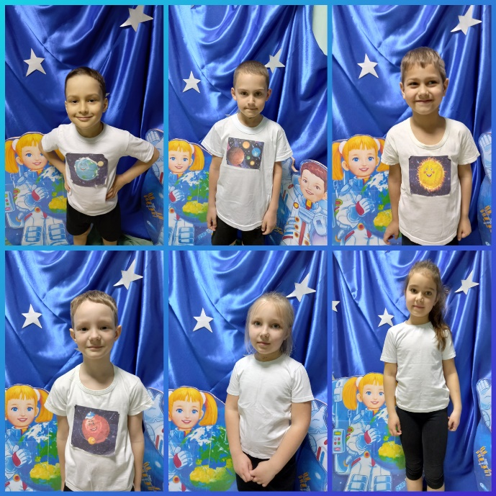
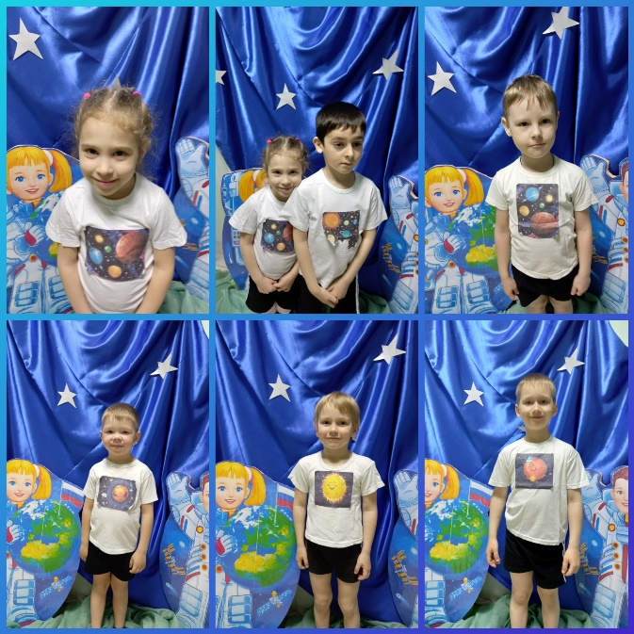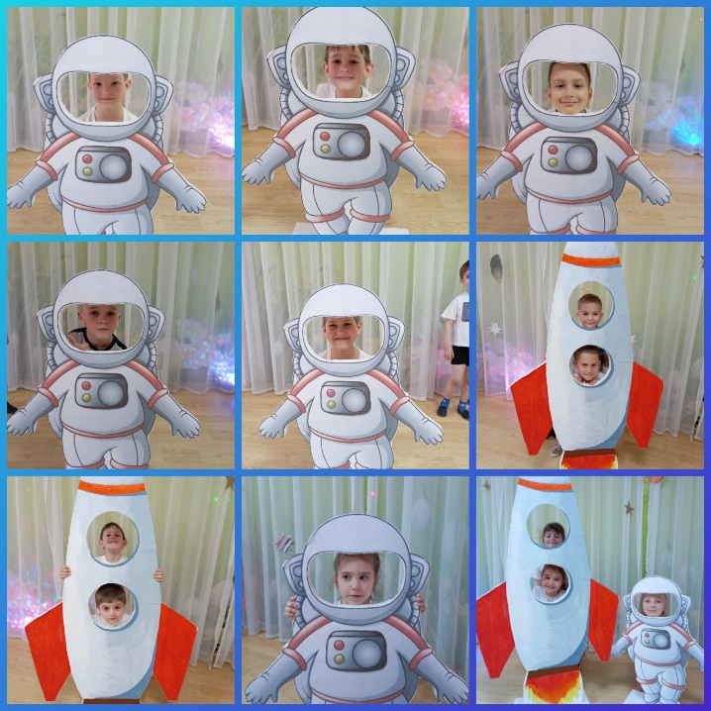
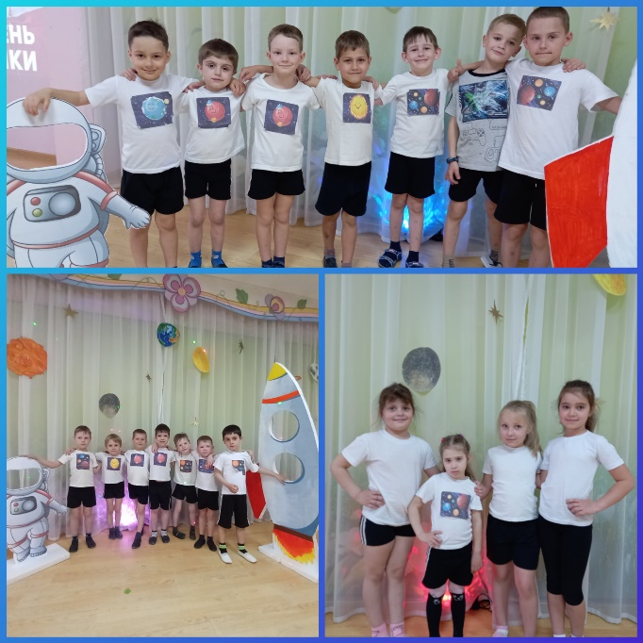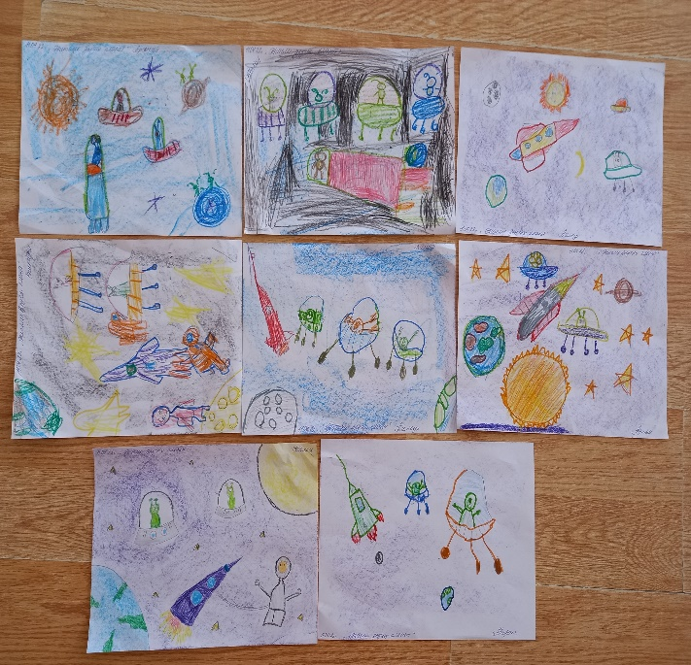
Интернет источник: https://shkola7gnomov.ru/parrents/eto_interesno/dosug/id/rasskazhite-rebenku.

